*Escuela de Ingeniería Informática*

**Ingeniería de Requisitos**

|  |  |  |
| --- | --- | --- |
| Guillermo Pulido Fernández | Israel Solís Iglesias | Omar Teixeira González |
| **UO282716** | **UO28212** | **UO281847** |

*S9 IRBET*

*IEE 830-1998*



*Universidad de Oviedo*

*Escuela de Ingeniería Informática*

# 1. Introducción

## Propósito

En este documento se describen los requisitos del sistema para la creación de una aplicación web para Loterías y Apuestas del Estado, que permita jugar de forma online a sus juegos.

Este documento está dirigido principalmente al cliente (SELAE), al equipo encargado del desarrollo del sistema, el equipo encargado de hacer las pruebas, y en el futuro podrá ser utilizado por el equipo de mantenimiento y el administrador del sistema.

## Ámbito y alcance

El sistema se llamará IRBet y así será referido a lo largo del documento y consistirá en un sitio web que permitirá la realización de apuestas de lotería online en el juego conocido como la Primitiva a disposición de cualquier usuario, siempre y cuando cumpla con los requisitos de ser mayor de edad y no estar diagnosticado con ludopatía. El pago online se realizará mediante un monedero virtual, el cual podrá ser recargado mediante PayPal o pasarela bancaria.

El sistema lo usarán tanto los empleados de la tienda en físico, como los usuarios que quieran jugar desde sus casas, accediendo al portal web, mientras que los empleados de las oficinas utilizarán el sistema para registrar las apuestas que se hagan en físico, así como facilitar el premio a los usuarios premiados.

Los datos recogidos por todos los puntos de venta físicos son enviados automáticamente online, con los cuales el Sistema actual se encarga de calcular datos relativos a la recaudación y al escrutinio.

IRBet debe permitir también una serie de funcionalidades complementarias, tales como: gestión del monedero, participación en la primitiva y el Joker.

## Definiciones, acrónimos y abreviaturas

|  |  |
| --- | --- |
| Término | Definición |
| Primitiva | La Lotería Primitiva es un juego de azar sujeto a la regulación de Loterías y Apuestas del Estado. Consiste en la selección de 6 números distintos entre el rango de 1 a 49, con la finalidad de acertar la Combinación Ganadora durante el sorteo correspondiente. Dicha combinación se compone de 7 bolas, de las cuales 6 se extraen de un bombo con 49 números, conocido comúnmente como modalidad 6/49. Asimismo, una bola adicional se extrae de otro bombo que contiene 10 bolas numeradas del 0 al 9, correspondiente al "reintegro". Además, se extrae una bola extra que actúa como número complementario en el sorteo. |
| Joker | El Joker es una lotería vinculada al juego de La Primitiva. Cada número de Joker está compuesto por siete cifras, las cuales el jugador tiene la opción de solicitar de manera voluntaria y simultánea al realizar sus apuestas en La Primitiva. |
| Reintegro | Elemento adicional que se extrae de un bombo separado después de haber sorteado los números principales, es un número único que puede variar del 0 al 9. |
| Complementario | Número adicional extraído en la realización del sorteo de la primitiva, es un número único que puede variar del 1 al 49. |
| Apuesta | El conjunto de los siete pronósticos está compuesto por seis pronósticos de la primera matriz y uno de la segunda matriz. Cada uno de los conjuntos de seis pronósticos de la primera matriz se formula en bloques diferentes en el caso de apuestas sencillas. En el caso de apuestas múltiples, estos conjuntos pueden formarse a partir de combinaciones posibles de los 5, 7, 8, 9, 10 o 11 pronósticos formulados en el bloque 1, junto con el pronóstico de la segunda matriz correspondiente al reintegro. Cada uno de estos conjuntos se considera una apuesta, conforme a lo establecido en las normas 18ª a 21ª, las cuales determinan la forma de pronosticar y las clases de apuestas, sin perjuicio de otras disposiciones contempladas en dichas normativas. | |
| Bloque | Cada uno de los conjuntos está constituido por 49 recuadros o casillas numeradas de manera correlativa que se encuentran presentes en los boletos específicamente diseñados para tal fin. | |
| Pronóstico | Cada número seleccionado en un bloque. | |
| Categoría | La clasificación de los diferentes bloques de premios se realiza en función de la cantidad de números acertados en una apuesta. Los bloques de premios se organizan de acuerdo con el número de coincidencias entre los números seleccionados por el jugador y los números ganadores del sorteo. | |
| Premio mayor | Cualquier cantidad igual o superior al valor mínimo del premio mayor (MAX_MONEDERO). | |
| Premio menor | Cualquier cantidad que no cumpla con los criterios para ser clasificada como premio mayor. | |
| Monedero | Instrumento financiero en el cual los usuarios pueden almacenar fondos destinados al pago de apuestas y suscripciones, así como para el cobro de premios menores. Este monedero está exclusivamente vinculado a la cuenta de usuario, garantizando que únicamente dicho usuario tenga acceso a sus fondos. | |
| Recibo | Un documento detallado de la apuesta se proporciona para permitir al usuario justificar la propiedad de la apuesta en caso de ganar un premio. Este documento contendrá información específica sobre los números seleccionados, la fecha y hora de la apuesta, así como cualquier detalle adicional relevante para validar la autenticidad de la participación del usuario en el sorteo correspondiente. | |
| Requisito funcional | Los requisitos funcionales son especificaciones detalladas que establecen las funciones y operaciones que un sistema o software debe realizar para cumplir con su propósito y satisfacer las necesidades del usuario. | |
| Requisito no funcional | Los requisitos no funcionales se centran en aspectos que no están directamente relacionados con las funciones específicas del sistema, pero son igualmente críticos para su eficacia, eficiencia y seguridad. | |
| IEEE 830 | Estándar que indica la estructura y organización del documento. | |
| SELAE | Empresa encargada de gestionar las loterías y juegos de azar que son propiedad del Estado en España. | |

## Referencias

[N1] - Real Decreto 1553/2005, de 23 de diciembre, por el que se regula la expedición del documento nacional de identidad y sus certificados de firma electrónica.

[N2] - Orden de 7 de febrero de 1997 por la que se regula la tarjeta de extranjero.

[N3] - Orden de 23 de enero de 1984 de desarrollo del Real Decreto 1794/1982, de 9 de julio, por el que se establece el Código Postal para la clasificación de la correspondencia.

[N4] - Real Decreto 2296/2004, de 10 de diciembre, por el que se aprueba el Reglamento sobre mercados de comunicaciones electrónicas, acceso a las redes y numeración.

[E1] - RFC 822, Standard for the format of arpa internet text messages.

[E2] - ISO 13616, National IBAN formats.

## Visión Global

Este documento se compone de varias partes bien definidas:

1. **Introducción**: en esta sección se describe el ámbito del sistema de forma general. Se incluye una tabla con diferentes definiciones de utilidad.
2. **Descripción general**: en esta sección se describirán con poco detalle las características del sistema. Se incluirán características de los usuarios, restricciones y dependencias.
3. **Requisitos específicos**: en esta sección de profundizará en el desarrollo de todos los requisitos del sistema, teniendo en cuenta los funcionales, no funcionales y de rendimiento.
4. **Apéndices**: en esta sección se añadirán todos los datos útiles que no encajen en cualquier otro apartado.

# 2. Descripción General

## Perspectiva del producto

IRBet es una aplicación Web alojada en un servidor propiedad del cliente. Los usuarios interactuarán con ella mediante un navegador Web. Los usuarios podrán registrarse enviando sus datos personales, por lo que el sistema debe hacer uso del protocolo HTTPS para hacer segura la comunicación. Además, el sistema se debe comunicar con la DGOJ para verificar si un usuario puede jugar o no.

El sistema debe coexistir con el sistema de apuestas en físico actual, por lo que deberá integrar la base de datos de los puntos de venta para realizar el escrutinio. Además, debe generar los mismos resguardos que se generan en los puntos de venta físicos.

El sistema se debe comunicar con varias pasarelas de pago como tarjetas de crédito/débito, transferencia bancaria y Paypal para poder cargar el monedero. También se debe comunicar con la entidad bancaria de SELAE para poder realizar descargas de los monederos y el pago de premios.

## Funciones del producto

Los usuarios no registrados podrán interactuar con la web para ver sorteos en directo, ponerse en contacto con el personal de SELAE, ver puntos de venta físicos, cubrir apuestas y registrarse.

Los usuarios registrados podrán autenticarse, pagar las apuestas para formar parte de un sorteo, gestionar su monedero, darse de baja, autoexcluirse del juego, verificar su documentación y gestionar las notificaciones de SMS y correo electrónico.

Los empleados de SELAE podrán gestionar los sorteos, realizar escrutinio, pago de premios, calcular datos de recaudación y gestionar los ficheros de datos a enviar a la JSC.

## Características de los Usuarios

* **Usuarios no registrados**: se espera un nivel de destreza bajo, pero deben ser capaces de navegar por la web y rellenar formularios.
* **Usuarios registrados**: se espera de ellos un nivel de destreza similar a los no registrados, pero deben de ser capaces de jugar al juego y gestionar su monedero.
* **Personal de SELAE**: deben tener conocimiento suficiente para poder llevar a cabo las tareas necesarias para su labor. Podemos tener varios perfiles dentro de estos usuarios, como Administrador de la Base de Datos o un trabajador de un punto de venta físico.

## Restricciones generales

* El sistema debe funcionar con los principales navegadores web (Chrome, Opera, Edge y Safari)
* El boleto virtual debe ser similar a uno físico.
* Se deberá cumplimentar la normativa asociada al RGPD en el sitio web
* Se deberá cumplimentar la normativa asociada al LSSICE en el sitio web según la ley del 34/2002 del 11 de julio.
* El sistema debe cumplimentar la normativa del WCAG 2.0.
* Se deberá usar el protocolo HTTPS para mayor seguridad.
* Se trabajará con una API de Google Maps para la localización de los puestos físicos.
* Cada mes se aplicará sobre el sistema funciones de auditoría para detectar posibles mejoras.
* Se usarán los lenguajes de JavaScript, HTML y CSS para el diseño de la web.

## Suposiciones y dependencias

* Si los navegadores dejan de funcionar con JavaScript habrá que reescribir la web con el lenguaje adecuado e indicarlo en este documento.
* Si se introducen nuevos juegos habrá que indicarlo en este documento.
* Si se modifica alguna sección habrá que indicarlo en este documento.
* Si es necesario incrementar la seguridad de la web habrá que indicarlo en este documento.
* Si se produjese una invasión alienígena no sería necesario que el sistema siguiera funcionando, y habrá que indicarlo en este documento.

# 3. Requisitos Específicos

## Requisitos de interfaz externa

U,{ea0019c6-edb8-49ad-bb14-e15ab2cf8a24}{71},10,6.666666666666667

## Requisitos Funcionales

### Registro de usuarios.

1. El sistema debe solicitar los datos del usuario.
   1. El sistema debe solicitar los datos del usuario.
      1. El sistema debe solicitar al usuario su nombre.
         1. Es un dato obligatorio.
      2. El sistema debe solicitar al usuario sus apellidos.
         1. Es un dato obligatorio.
      3. El sistema debe solicitar al usuario su fecha de nacimiento.
         1. Es un dato obligatorio.
      4. El sistema debe solicitar al usuario su NIF o NIE.
         1. Es un dato obligatorio.
         2. Si es un NIF, el sistema debe comprobar que es válido de acuerdo con [N1]
         3. Si es un NIE, el sistema debe comprobar que es válido de acuerdo con [N2]
      5. El sistema debe solicitar al usuario su tratamiento de género.
         1. Es un dato obligatorio.
      6. El sistema debe solicitar al usuario un reCAPTCHA.
         1. Es un dato obligatorio.
   2. El sistema debe solicitar los datos de acceso del usuario.
      1. El sistema debe solicitar al usuario un correo electrónico.
         1. Es un dato obligatorio.
         2. El sistema debe comprobar que su formato es válido (ver estándar [E1])
      2. El sistema debe solicitar al usuario introducir su contraseña.
         1. Es un dato obligatorio.
         2. La contraseña debe te contener una longitud mínima de **LONGITUD_MÍNIMA_CONTRASEÑA**, que inicialmente será 8.
         3. La contraseña debe contener letras minúsculas.
         4. La contraseña debe contener letras mayúsculas.
         5. La contraseña debe contener números.
      3. El sistema debe solicitar al usuario la selección de una pregunta de seguridad y su respuesta.
         1. Es un dato obligatorio.
   3. El sistema debe solicitar los datos personales del usuario.
      1. El sistema debe solicitar al usuario su domicilio.
         1. Es un dato obligatorio.
      2. El sistema debe solicitar al usuario su país de residencia.
         1. Es un dato obligatorio.
      3. El sistema debe solicitar al usuario su código postal.
         1. Es un dato obligatorio.
         2. El sistema debe comprobar que es válido de acuerdo con [N3]
      4. El sistema debe solicitar al usuario su nacionalidad.
         1. Es un dato obligatorio.
      5. El sistema debe solicitar al usuario su teléfono personal.
         1. Es un dato obligatorio.
         2. El sistema debe comprobar que es válido de acuerdo con [N4]
      6. El sistema debe solicitar al usuario su cuenta bancaria.
         1. Es un dato obligatorio.
         2. El sistema debe comprobar que es válido de acuerdo con [E2]
   4. El sistema debe solicitar al usuario la selección de un punto de venta presencial.
      1. Es un dato obligatorio.
   5. El sistema deberá permitir al usuario elegir los servicios adicionales:
      1. Son datos opcionales.
      2. Comunicaciones de próximos sorteos y servicios adicionales por correo electrónico.
      3. Información comercial sobre nuevos productos y servicios por correo electrónico.
      4. Encuestas por correo electrónico.
      5. Comunicaciones de próximos sorteos y servicios adicionales por SMS.
      6. Información comercial sobre nuevos productos y servicios por SMS.
      7. Encuestas por SMS.
      8. Permitir que se envíen notificaciones a nuestra App.
      9. Permitir que se envíen notificaciones al navegador web.
2. El sistema debe agregar nuevo usuario registrado.

### Autentificación de usuarios

1. El sistema debe permitir el inicio de sesión como jugador
   1. El sistema debe solicitar los datos del usuario.
      1. Un identificador único: NIF o NIE o Correo electrónico:
         1. Este dato es obligatorio.
         2. Si es un NIF, el sistema debe comprobar que es válido de acuerdo con [N1].
         3. Si es un NIE, el sistema debe comprobar que es válido de acuerdo con [N2]
         4. Si es un correo electrónico, el sistema debe comprobar que su formato es válido (ver estándar [E1]).
      2. Contraseña
         1. Es un dato obligatorio.
         2. La contraseña debe te contener una longitud mínima de **LONGITUD_MÍNIMA_CONTRASEÑA**.
         3. La contraseña debe contener letras minúsculas.
         4. La contraseña debe contener letras mayúsculas.
         5. La contraseña debe contener números.
   2. El sistema debe comprobar que los datos introducidos coinciden con los de un usuario ya registrado.
      1. Si los datos coinciden:
         1. El sistema notificará al usuario el inicio de sesión exitoso.
         2. El usuario pasará a estar autenticado.
      2. Si no coinciden:
         1. El sistema notificará al usuario que alguno de los datos no coincide.
2. El sistema debe permitir a un usuario autenticado cerrar su sesión.
   1. El sistema debe notificar al usuario que su sesión se ha cerrado con éxito.
3. El sistema debe permitir a un usuario sin autenticar recuperar su contraseña.
   1. El sistema solicitará al usuario su correo electrónico.
      1. Este dato es obligatorio.
         1. El sistema debe comprobar que su formato es válido (ver estándar [E1]).
   2. El sistema debe comprobar que el correo electrónico existe en la base de datos.
      1. Si el correo existe, se le enviará un correo al usuario donde pueda cambiar su contraseña.
      2. Si el correo no existe se le notificará al usuario.
4. El sistema debe permitir al usuario iniciar sesión como un empleado de SELAE.
   1. TBD

### Jugar a la Primitiva

1. El sistema debe permitir cumplimentar boleto virtual
   1. El sistema debe permitir al usuario realizar apuestas simples.
      1. El sistema debe permitir seleccionar un total de 6 números no repetidos.
         1. El sistema debe notificar al usuario si quiere crear una apuesta con menos de 6 números seleccionados.
      2. El sistema debe permitir seleccionar 6 números no repetidos de forma aleatoria.
      3. El sistema debe permitir al usuario realizar un total de **MÁXIMO_BOLETOS**, que inicialmente serán 8, apuestas como máximo para el mismo boleto.
      4. El sistema debe mostrar el número de apuestas realizadas.
   2. El sistema debe permitir al usuario realizar apuestas múltiples.
      1. El sistema debe permitir al usuario rellenar más de 6 números no repetidos (hasta 11) y no menos de 5.
      2. El sistema debe permitir al usuario seleccionar el número de apuestas.
         1. El sistema debe permitir al usuario seleccionar número de apuestas múltiple de 7€.
         2. El sistema debe permitir al usuario seleccionar número de apuestas múltiple de 28€.
         3. El sistema debe permitir al usuario seleccionar número de apuestas múltiple de 44€.
         4. El sistema debe permitir al usuario seleccionar número de apuestas múltiple de 84€.
         5. El sistema debe permitir al usuario seleccionar número de apuestas múltiple de 210€.
         6. El sistema debe permitir al usuario seleccionar número de apuestas múltiple de 462€.
      3. El sistema debe permitir al usuario seleccionar aleatoriamente los números.
         1. El sistema debe seleccionar los números en función del valor seleccionado en el número de apuestas.
            1. En el caso de apuestas múltiple de 7€ se seleccionarán un total de 7 números.
            2. En el caso de apuestas múltiple de 28€ se seleccionarán un total de 8 números.
            3. En el caso de apuestas múltiple de 44€ se seleccionarán un total de 5 números.
            4. En el caso de apuestas múltiple de 84€ se seleccionarán un total de 9 números.
            5. En el caso de apuestas múltiple de 210€ se seleccionarán un total de 10 números.
            6. En el caso de apuestas múltiple de 462€ se seleccionarán un total de 11 números.
   3. El sistema debe permitir a los usuarios seleccionar el día del sorteo
      1. El sistema debe permitir participar en el día del próximo sorteo.
      2. El sistema debe permitir participar en los sorteos restantes de la semana.
         1. El sistema debe permitir la participación los lunes, jueves y sábados en caso de que no haya ocurrido ningún sorteo en la semana.
         2. El sistema debe permitir la participación los jueves y sábados en caso de que ya haya ocurrido el sorteo del lunes.
   4. El sistema debe permitir al usuario seleccionar un número del reintegro opcionalmente.
   5. El sistema debe mostrar al usuario las apuestas ya añadidas en el boleto actual.
      1. El sistema debe mostrar los números seleccionados
      2. El sistema debe mostrar el importe asociado a la apuesta.
      3. El sistema debe mostrar el número de reintegro.
         1. En caso de reintegro aleatorio el sistema debe indicarlo.
      4. El sistema debe permitir eliminar la apuesta.
   6. El sistema debe permitir realizar (añadir) apuestas.
      1. El sistema debe actualizar las apuestas ya añadidas en el boleto actual.
   7. El sistema debe permitir limpiar los números seleccionados de la apuesta actual.
   8. El sistema debe permitir jugar una apuesta favorita.
      1. El sistema debe comprobar la identidad del usuario.
         1. El sistema debe permitir iniciar sesión al usuario en caso de no estar autenticado.
         2. El sistema debe permitir registrarse al usuario en caso de no estar autenticado.
      2. El sistema debe mostrar las apuestas favoritas del usuario.
      3. El sistema debe permitir seleccionar una apuesta favorita.
         1. Seleccionada una apuesta favorita, el sistema debe añadir dicha apuesta.
   9. El sistema debe obtener el precio total de las apuestas realizadas.
      1. Para cada apuesta simple el precio será de 1€.
      2. Para cada apuesta múltiple el precio será lo indicado en JP_1.2.
      3. El precio se multiplicará por el número de días de sorteo.
         1. En el caso de participar en el sorteo del sábado se multiplicará por 1.
         2. En el caso de participar en el sorteo del lunes y jueves se multiplicará por 2.
         3. En el caso de participar en el sorteo del lunes, jueves y sábado se multiplicará por 3.
   10. El sistema debe mostrar un resumen de la compra actual.
       1. El sistema debe mostrar el número de apuestas realizadas.
       2. El sistema debe mostrar el tipo de apuesta (simple o múltiple).
       3. El sistema debe mostrar en que días del sorteo para los que la apuesta tiene validez.
       4. El sistema debe mostrar el precio del total de las apuestas realizadas.
   11. El sistema debe permitir eliminar todas las apuestas realizadas para el boleto.
   12. El sistema debe permitir seleccionar la periodicidad de la apuesta.
       1. El sistema debe permitir seleccionar si la apuesta se va a repetir durante las semanas.
          1. En caso afirmativo el sistema deberá permitir al usuario indicar el número de semanas a repetir.
             1. El sistema debe permitir seleccionar un número de semanas indefinido.
             2. El sistema debe permitir al usuario seleccionar un número concreto de semanas.

El sistema debe comprobar que el número de semanas es válido.

En caso de un número menor o igual que cero el sistema deberá notificar al usuario.

* 1. El sistema debe permitir añadir una apuesta a favoritas.
     1. El sistema debe solicitar al usuario un nombre de apuesta favorita.
        1. El sistema debe comprobar que el nombre de la apuesta favorita sea único.
           1. En caso de estar repetido el sistema notificará al usuario.
     2. El sistema debe obtener los números y el reintegro seleccionados en las apuestas.
        1. Para apuestas sencillas debe obtener los 6 números.
        2. Para apuestas múltiples debe obtener los números siguiendo el requisito JP_1.2.
     3. El sistema debe registrar la apuesta favorita.
        1. El sistema debe almacenar la información de la apuesta.
           1. El sistema debe almacenar los números seleccionados de la apuesta.
           2. El sistema debe almacenar el tipo de la apuesta.
           3. El sistema debe almacenar el reintegro de la apuesta.
           4. El sistema debe almacenar el nombre (identificador) de la apuesta.

1. El sistema debe comprobar si el usuario ha iniciado sesión.
   1. El sistema debe comprobar la identidad del usuario.
      1. El sistema debe permitir iniciar sesión al usuario en caso de no estar autenticado.
      2. El sistema también debe permitir registrarse al usuario en caso de no estar autenticado.
2. El sistema debe permitir al usuario realizar el pago de la apuesta.
   1. El sistema debe utilizar el dinero que hay en el monedero del usuario.
      1. El sistema debe comprobar que hay suficiente saldo.
         1. En el caso de que no haya suficiente.
            1. El sistema debe notificar al usuario.
            2. El sistema debe permitir al usuario recargar el monedero siguiendo el requisito *GM_1*.
      2. El sistema debe descontar el precio de la participación del saldo del monedero.
         1. El sistema guardará los datos de la transacción:
            1. Fecha.
            2. Hora.
            3. Importe.
            4. Apuestas realizadas.
            5. Usuario que realiza la transacción.
3. El sistema debe generar el comprobante de participación en la primitiva.
   1. Una vez realizado el pago el sistema generará un resguardo comprobante.
      1. El resguardo deberá tener la siguiente información:
         1. Tipo de juego.
         2. Fecha.
         3. Apuestas realizadas.
         4. Participación en el Joker.
         5. Número del reintegro.
         6. Importe.
4. El sistema debe registrar de la apuesta en la base de datos.
   1. El sistema debe almacenar la información de cada apuesta:
      1. El sistema debe almacenar el usuario que realiza las apuestas.
      2. El sistema debe almacenar las apuestas realizadas:
         1. El sistema debe almacenar para cada apuesta los números seleccionados.
         2. El sistema debe almacenar para cada apuesta el número del reintegro.
         3. El sistema debe almacenar el importe de cada apuesta
      3. El sistema debe almacenar la fecha de los sorteos en los que participa las apuestas.

### Jugar al Joker

1. El sistema debe permitir la participación del usuario en el sorteo del Joker.
   1. El sistema debe permitir al usuario seleccionar la opción de participar en el sorteo del Joker cuando se está cumplimentando la apuesta en la Primitiva.
   2. El sistema debe generar un número aleatorio de siete cifras para la participación en el sorteo.
   3. El sistema debe calcular el precio de la participación en el Joker.
      1. El precio de la participación será de 1€ por día de sorteo de las apuestas de La Primitiva.
         1. Si los días de sorteo son lunes, jueves y sábado el precio será 3€.
         2. Si los días de sorteo son jueves y sábado el precio será 2€.
         3. Si el día de sorteo es sábado el precio será 1€.
2. El sistema debe comprobar si el usuario ha iniciado sesión.
   1. El sistema debe comprobar la identidad del usuario.
      1. El sistema debe permitir iniciar sesión al usuario en caso de no estar autenticado.
      2. El sistema también debe permitir registrarse al usuario en caso de no estar autenticado.
3. El sistema debe permitir que el usuario realice el pago.
   1. El sistema debe utilizar el dinero que hay en el monedero del usuario.
      1. El sistema debe comprobar que hay suficiente saldo.
         1. En el caso de que no haya suficiente.
            1. El sistema debe notificar al usuario.
            2. El sistema debe permitir al usuario recargar el monedero siguiendo el requisito GM_1.
      2. El sistema debe descontar el precio de la participación del saldo del monedero.
         1. El sistema guardará los datos de la transacción:
            1. Fecha.
            2. Hora.
            3. Importe.
            4. Apuestas realizadas.
            5. Usuario que realiza la transacción.
4. EL sistema debe generar el comprobante de participación en el Joker.
   1. Una vez realizado el pago el sistema generará un resguardo comprobante.
      1. El resguardo deberá tener la siguiente información:
         1. Tipo de juego.
         2. Fecha.
         3. Apuestas realizadas.
         4. Participación en el Joker.
         5. Número del reintegro.
         6. Importe.
5. El sistema debe registrar la apuesta en la base de datos.
   1. El sistema debe almacenar la información de cada apuesta:
      1. El sistema debe almacenar el usuario que realiza la apuesta.
      2. El sistema debe almacenar el número con el que participa en el sorteo.
      3. El sistema debe almacenar la fecha de los sorteos en los que participa la apuesta.
      4. El sistema debe almacenar el importe de la apuesta.

### Gestión del monedero

1. El sistema debe permitir al usuario ingresar dinero.
   1. El sistema debe permitir seleccionar la plataforma de pago:
      1. Con tarjeta bancaria.
         1. El sistema permitirá la utilización de tarjetas emitidas en España solamente.
         2. El sistema debe dar la opción al usuario de recordar los datos la tarjeta.
      2. A través de PayPal.
      3. Por transferencia bancaria:
         1. El sistema permitirá al usuario seleccionar un banco de la lista de bancos asociados con SELAE:
            1. Abanca Corporación Bancaria.
            2. Banco de Sabadell.
            3. BBVA.
            4. Caixa Bank.
            5. Caja Sur Banco.
            6. Cajamar Caja rural- Sociedad Cooperativa de Crédito.
            7. Ibercaja Banco.
            8. Kutxabank.
            9. Unicaja Banco.
      4. El sistema debe comprobar que la cantidad ingresada sumada a la ya existente no supere los **MAX_MONEDERO_TOTAL**, que inicialmente serán 2000€.
   2. El sistema debe indicar a la pasarela de pago la cantidad a ingresar.
      1. Si la pasarela confirma la transacción:
         1. El sistema actualizará el saldo del monedero.
         2. El sistema guardará los datos de la transacción:
            1. Fecha.
            2. Hora.
            3. Cantidad.
            4. Método de pago.
            5. Usuario que realiza el pago.
      2. En caso de que la transacción sea denegada:
         1. El sistema debe notificarlo al usuario.
2. El sistema debe permitir al usuario retirar dinero.
   1. El usuario deberá indicar la cantidad a retirar.
      1. El sistema comprobará que la cantidad establecida es menor o igual al saldo del monedero.
   2. El usuario deberá seleccionar la cuenta bancaria donde ingresar el dinero retirado.
      1. El usuario podrá elegir su cuenta asociada a la cuenta.
      2. El usuario podrá introducir una nueva cuenta bancaria.
   3. El sistema realizará una transferencia con el importe indicado por el usuario hacia la cuenta bancaria especificada.
      1. Si la transferencia es aceptada:
         1. El sistema descontará la cantidad indicada del monedero.
         2. El sistema guardará los datos de la transacción:
            1. Fecha.
            2. Hora.
            3. Cantidad.
            4. Usuario que realiza la transacción.
      2. Si la transferencia es denegada:
         1. El sistema debe notificarlo al usuario.
3. El sistema debe permitir al usuario consultar su saldo.
   1. El usuario podrá comprobar su saldo actual.
      1. El usuario podrá consultar un histórico de sus movimientos:
         1. Ingresos
         2. Pago de apuestas.
         3. Cobro de premios.
         4. Retiros de dinero.
4. El sistema debe permitir al usuario configurar su monedero.
   1. El sistema debe permitir al usuario modificar el límite de gasto:
      1. El sistema debe permitir al usuario modificar el límite de gasto diario, **MÁX_MONEDERO_DIARIO** que por defecto será 500€.
      2. El sistema debe permitir al usuario modificar el límite de gasto semanal, **MÁX_MONEDERO_SEMANAL** que por defecto será 3000€.
      3. El sistema debe permitir al usuario modificar el límite de gasto mensual, **MÁX_MONEDERO_MENSUAL** que por defecto será 10000€.
   2. El sistema debe permitir a los empleados de SELAE modificar la cantidad máxima de dinero que puede haber en el monedero, **MAX_MONEDERO_TOTAL**.
   3. El sistema debe permitir al usuario modificar su cuenta bancaria asociada.
      1. El usuario tendrá asociada inicialmente la cuenta solicitada en el requisito.
      2. El sistema debe solicitar la cuenta relativo al requisito RU_1.3.6.

### Gestión de premios de la Primitiva

1. El sistema debe destinar el **PORCENTAJE_PREMIOS_PRIMITIVA** de la recaudación obtenida a premios, que inicialmente será el 55%.
   1. El sistema debe asignar a las distintas categorías los siguientes porcentajes de los premios.
      1. El **PORCENTAJE_PREMIOS_CAT** (inicialmente 45%) estará destinado a satisfacer las 5 categorías.
         1. El sistema deberá distribuir sobre este **PORCENTAJE_PREMIOS_CAT** los siguientes porcentajes.
            1. El **PORCENTAJE_ESP_CAT_PRIMI** (inicialmente 30%) a la categoría especial.

Una apuesta pertenece a la categoría especial cuando el número de aciertos es 6 más el reintegro.

* + - * 1. El **PORCENTAJE_1_CAT_PRIMI** (inicialmente 37%) a la primera categoría.

Una apuesta pertenece a la primera categoría cuando el número de aciertos es 6.

* + - * 1. El **PORCENTAJE_2_CAT_PRIMI** (inicialmente 6%) a la segunda categoría.

Una apuesta pertenece a la segunda categoría cuando el número de aciertos es 5 (de los 6) y el número complementario.

* + - * 1. El **PORCENTAJE_3_CAT_PRIMI** (inicialmente 11%) a la tercera categoría.

Una apuesta pertenece a la tercera categoría cuando el número de aciertos es 5.

* + - * 1. El **PORCENTAJE_4_CAT_PRIMI** (inicialmente 16%) a cuarta categoría.

Una apuesta pertenece a la tercera categoría cuando el número de aciertos es 4.

* + 1. El **PORCENTAJE_REI_CAT_PRIMI** (inicialmente 10%) se destinará a los premios por reintegro.

1. El sistema debe remitir el informe a la Junta Superior de Control.
   1. El informe debe contener la recaudación obtenida.
   2. El informe debe contener la cantidad del premio asociada a cada categoría.

### Gestión de premios del Joker

1. El sistema debe destinar el **PORCENTAJE_PREMIOS_JOKER** (inicialmente 55%) de la recaudación obtenida a premios.
   1. Este porcentaje formará parte de un bote.
      * 1. El sistema asignará un premio a cada categoría.
           1. La primera categoría contará con un premio de **JOKER_1_CAT** (inicialmente 1000000€).

Una apuesta pertenece a la primera categoría si los números asignados coinciden con las siete cifras del número extraído y en el mismo orden en el sorteo.

* + - * 1. La segunda categoría contará con un premio de **JOKER_2_CAT** (inicialmente 10000€).

Una apuesta pertenece a la segunda categoría si los números asignados coinciden con las seis primeras o últimas cifras del número extraído y en el mismo orden en el sorteo.

* + - * 1. La tercera categoría contará con un premio de **JOKER_3_CAT** (inicialmente 1000€).

Una apuesta pertenece a la segunda categoría si los números asignados coinciden con las cinco primeras o últimas cifras del número extraído y en el mismo orden en el sorteo.

* + - * 1. La cuarta categoría contará con un premio de **JOKER_4_CAT** (inicialmente 300€).

Una apuesta pertenece a la segunda categoría si los números asignados coinciden con las cuatro primeras o últimas cifras del número extraído y en el mismo orden en el sorteo.

* + - * 1. La quinta categoría contará con un premio de **JOKER_5_CAT** (inicialmente 50€).

Una apuesta pertenece a la segunda categoría si los números asignados coinciden con las tres primeras o últimas cifras del número extraído y en el mismo orden en el sorteo.

* + - * 1. La sexta categoría contará con un premio de **JOKER_6_CAT** (inicialmente 5€).

Una apuesta pertenece a la segunda categoría si los números asignados coinciden con las dos primeras o últimas cifras del número extraído y en el mismo orden en el sorteo.

* + - * 1. La séptima categoría contara con un premio de **JOKER_7_CAT** (inicialmente 1€).

Una apuesta pertenece a la segunda categoría si los números asignados coinciden con la primera o última cifra del número extraído y en el mismo orden en el sorteo.

1. El sistema debe remitir el informe a la Junta Superior de Control.
   1. El informe debe contener la recaudación obtenida.
   2. El informe debe contener la cantidad del premio asociada a cada categoría.

### Gestión de sorteos

1. El sistema debe permitir crear sorteos.
   1. El sistema debe solicitar los siguientes datos:
      1. Fecha de apertura del sorteo.
         1. El sistema debe verificar que el valor introducido respeta las siguientes reglas:
            1. Se ha introducido un valor.
            2. La fecha es posterior al día actual.
      2. Fecha de cierre del sorteo.
         1. El sistema debe verificar que el valor introducido respeta las siguientes reglas:
            1. Se ha introducido un valor.
            2. La fecha es posterior a la fecha introducida en la fecha de la apertura.
2. El sistema debe permitir modificar un sorteo existente.
   1. En caso de que no haya apuestas, el sistema deberá poder modificar los siguientes datos:
      1. Fecha de apertura del sorteo.
         1. Se verificarán los campos como se describe en GS_1.1.1.1.
      2. Fecha de cierre del sorteo.
         1. Se verificarán los campos como se describe en GS_1.1.2.1.
   2. En caso de que el sorteo ya cuente con apuestas, el sorteo no se podrá modificar.
3. El sistema debe permitir eliminar un sorteo existente.
   1. En caso de que el sorteo ya cuente con apuestas, el sorteo no se podrá eliminar.
4. El sistema debe permitir generar los informes:
   1. De apuestas.
   2. De botes.
   3. De recaudación.
5. El sistema debe permitir introducir los resultados del sorteo.
   1. El sistema debe solicitar los 6 números obtenidos en el sorteo.
      1. El sistema debe comprobar que esos números son válidos:
         1. No sean números inferiores a 1.
         2. No sean números superiores a 49.
   2. El sistema debe solicitar el valor del reintegro.
      1. El sistema debe comprobar que dicho valor sea válido:
         1. No sea inferior a 0.
         2. No sea superior a 9.
   3. El sistema debe solicitar el valor del complementario.
      1. El sistema debe comprobar que dicho valor sea válido:
         1. No sea inferior a 1.
         2. No sea superior a 49.
6. El sistema debe realizar el escrutinio del sorteo (cálculo del dinero de los acertantes en cada categoría).
   1. El sistema debe realizar un conteo de los acertantes pertenecientes a cada categoría de premios.
      1. El sistema debe dividir el importe de la recaudación que corresponde a cada categoría a partes iguales entre todos los acertantes, siguiendo la estructura que se describe en *GPP_1* y *GPJ_1*.
7. El sistema debe realizar un informe para la Junta Superior de Control.
   1. Dicho informe contendrá datos como:
      1. Los premios por categoría.
      2. El registro de pronósticos efectuados.
8. El sistema debe otorgar el dinero ganado en la apuesta a los premiados a partir del primer día hábil siguiente al del sorteo.
   1. En función del importe ganado, podrán darse dos ocasiones diferentes:
      1. Si es inferior a **MAX_MONEDERO_TOTAL** euros, el ingreso se hará automáticamente al monedero de IRBet.
      2. Si es superior a **MAX_MONEDERO_TOTAL** euros, el usuario deberá reclamarlo.
9. El sistema debe realizar un informe resumen del sorteo para el Ministerio de Hacienda.
   1. El informe contendrá los premios ganados por cada persona.
   2. El informe contendrá los datos de las personas ganadoras de cada premio:
      1. El DNI de la persona.
      2. Nombre y apellidos de la persona.

### Gestión de directos

1. Los usuarios podrán ver en directo los sorteos
   1. El sistema mostrará a los usuarios los horarios en los que se celebran los sorteos
      1. Los sorteos mostrados serán los de la semana actual y la siguiente.
   2. Para cada sorteo se mostrará la siguiente información:
      1. Hora de comienzo del sorteo
      2. Juego del sorteo
   3. Los empleados de SELAE podrán modificar la hora de un sorteo
   4. Cuando se produce un sorteo, el sistema mostrará al usuario a través de un vídeo en las plataformas de streaming asociadas.
      1. Si no se está produciendo un sorteo, se mostrará un vídeo por defecto.
   5. El sistema actualizará los horarios una vez acabados los sorteos de una semana.

## Requisitos de rendimiento

RR_1. El tiempo de respuesta del sistema no podrá sobrepasar nunca los TIEMPO_RESPUESTA_RENDIMIENTO segundos.

## Requisitos lógicos de la base de datos

RBBDD_1. Los datos de los usuarios guardados en la base de datos deberán estar encriptados.

RBBDD_2. El sistema deberá estar sujeto a las posibles modificaciones futuras.

RBBDD_3. Todos los datos almacenados deben ser correctos y permanecer así durante todo su ciclo de vida.

## Restricciones de diseño

RD_1. El sistema deberá seguir el estándar del w3c.

RD_2. El sistema deberá notificar a los usuarios cuando ocurra un error.

## Atributos del sistema software

|  |  |  |
| --- | --- | --- |
| *Identificador* | *RNF* | *Descripción* |
| RNF_1 | Fiabilidad | La tasa de error del sistema no debe sobrepasar el **TASA_FIABILIDAD**. |
| RNF_2 | Disponibilidad | El sistema como máximo podrá estar inactivo **TIEMPO_DISPONIBILIDAD** minutos por día. |
| RNF_3 | Usabilidad | La tasa de error de los usuarios no debe sobrepasar el **TASA_USABILIDAD**. |
| RNF_4 | Accesibilidad | El sistema deberá seguir todas las normas registradas en el WCAG, de forma que pueda ser utilizado por un amplio abanico de usuarios. |
| RNF_5 | Mantenibilidad | El sistema deberá ser fácil de reparar en caso de caída y fácil de ampliar si es preciso |
| RNF_6 | Auditabilidad | El sistema deberá ser capaz de ser sometido a una verificación de los datos, tanto su integridad, disponibilidad, confidencialidad y autenticación. |
| RNF_7 | Privacidad | La información de los usuarios debe ser privada a ellos, y su uso se limitará al mínimo posible |

## Otros requisitos

OR_1 - El sistema no continuará operando en caso de día festivo.

# 4. Apéndices

## Stakeholders

|  |  |
| --- | --- |
| *Identificador* | *Stakeholder* |
| *S_1* | SELAE (Dirección TIC, Dirección Desarrollo de Negocio, Dirección Económico-Financiera). |
| *S_2* | Asociación mundial de loterías (WLA). |
| *S_3* | Departamento de Marketing. |
| *S_4* | Personal de Administración de las Oficinas. |
| *S_5* | Equipo de desarrollo. |
| *S_6* | Servicio de Atención al Cliente. |
| *S_7* | Usuario no registrado. |
| *S_8* | Usuario registrado jugador. |
| *S_9* | Usuario registrado empleado de SELAE. |
| *S_10* | Corporación Iberoamericana de Loterías y Apuestas del Estado (CIBELAE). |
| *S_11* | Gobierno de España (Dirección General de Ordenación del Juego). |
| *S_12* | Otras empresas de juego y apuestas (competencia). |
| *S_13* | Redsys (servicios de procesamiento). |
| *S_14* | Unicaja. |
| *S_15* | Santander. |
| *S_16* | CaixaBank. |
| *S_17* | BBVA. |
| *S_18* | Sabadell |
| *S_19* | ING. |
| *S_20* | Bankinter. |
| *S_21* | Euro Caja Rural. |
| *S_22* | PayPal. |
| *S_23* | Bizum. |
| *S_24* | Visa. |
| *S_25* | MasterCard. |
| *S_26* | Entidades financieras. |
| *S_27* | Servicios de desarrollo y despliegue. |
| *S_28* | Estancos y puestos de venta. |
| *S_29* | Equipo de mantenimiento. |
| *S_30* | European lotteries. |
| *S_31* | Ministerio de Hacienda y Función Pública |
| *S_32* | Dirección Adjunta Fiscal |
| *S_33* | Notario. |

## Fuentes de información

* Ley 39/2010: presupuestos generales del estado para el año.
* Ley 19/2013: de 9 de diciembre, de transparencia, acceso a la información pública y buen gobierno.
* Ley 13/2011, de 27 de mayo, de Regulación del Juego.
* Dirección General de Ordenación del Juego.
* DIRECCIÓN DE DESARROLLO DE NEGOCIO.
* SUBDIRECCIÓN DE COMERCIALIZACIÓN DE JUEGOS.
* W3C.
* WCAG.
* Ley de Protección de Datos.
* Los principios de juego responsable.
* Código de Conducta Ética.
* Normativa La Primitiva.
* Normativa El Joker.

## Funcionalidades a alto nivel y stakeholders asociados

|  |  |
| --- | --- |
| *Funcionalidades A.N.* | *Stakeholders* |
| Registro de usuarios | S_4, S_5, S_7, S_9, S_27, S_29 |
| Autentificación de usuarios | S_4, S_5, S_8, S_9, S_27, S_29 |
| Jugar a la Primitiva | S_1, S_5, S_8, S_9, S_10, S_13, S_14, S_15, S_16, S_17, S_18, S_19, S_20, S_21, S_23, S_24, S_25, S_26, S_27, S_29, S_30 |
| Jugar al Joker | S_1, S_5, S_8, S_9, S_10, S_13, S_14, S_15, S_16, S_17, S_18, S_19, S_20, S_21, S_23, S_24, S_25, S_26, S_27, S_29, S_30 |
| Gestión del monedero | S_5, S_8, S_9, S_27, S_29 |
| Gestión de premios de la Primitiva | S_4, S_5, S_7, S_8, S_9, S_13, S_14, S_15, S_16, S_17, S_18, S_20, S_21, S_27, S_28, S_29, S_31 |
| Gestión de premios del Joker | S_4, S_5, S_7, S_8, S_9, S_13, S_14, S_15, S_16, S_17, S_18, S_20, S_21, S_27, S_28, S_29, S_31 |
| Gestión de sorteos | S_1, S_4, S_5, S_9, S_10, S_13, S_27, S_28, S_29, S_30 |
| Ver apuestas propias | S_5, S_8, S_9, S_27, S_29 |
| Atención al cliente | S_1, S_3, S_5, S_6, S_9, S_10, S_27, S_29, S_30 |

## Casos de uso

### Gestión del monedero

#### Diagrama

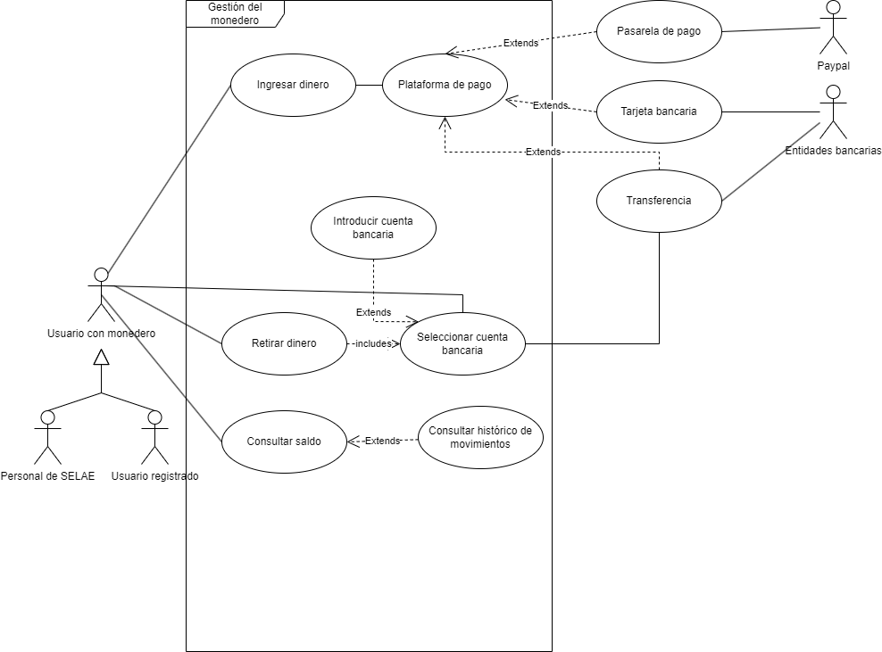

#### Tabla. Carga del monedero

|  |  |
| --- | --- |
| Nombre | Carga de saldo en el monedero. |
| Descripción breve | Un usuario añade saldo a su monedero. |
| Precondición | El usuario ha iniciado sesión. |
| Postcondición | El saldo se ha cargado. |
| Situaciones de error | Operación cancelada. |
| Estado del sistema si ocurre algún error | No se ha cargado el saldo.  Notificación de error al usuario. |
| Actores | Usuario y Plataforma de Pago. |
| Disparadores | El usuario solicita añadir saldo a su monedero. |
| Proceso estándar | 1. El usuario solicita añadir saldo a su monedero, especificando la cantidad y la plataforma de pago. 2. El sistema muestra un mensaje sobre que el saldo que se va a añadir al monedero, esperando la confirmación del usuario. 3. El usuario confirma la operación, aumentando el saldo disponible. 4. El saldo existente sumado al añadido supera los **MAX_MONEDERO_TOTAL** euros. 5. El sistema notifica al usuario que ha superado el saldo máximo permitido en el monedero. 6. La transacción ha sido denegada. 7. El sistema notifica al usuario que ha ocurrido un error en la operación. |
| Procesos alternativos | 1. El sistema no ha podido conectarse a la base de datos. 2. El sistema muestra un mensaje de error donde explica que la acción no está disponible en dicho momento. 3. La plataforma de pago no está disponible. 4. El sistema muestra un mensaje de error, explicando que la conexión no se ha podido llevar a cabo en ese momento. |

### Jugar a la primitiva

#### Diagrama

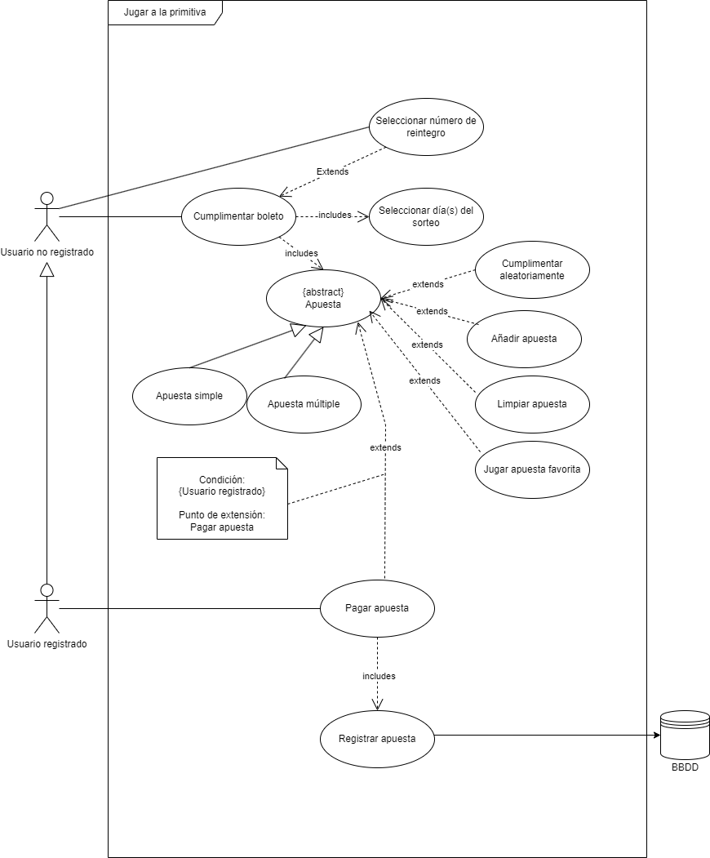

#### Tabla. Jugar a la Primitiva

|  |  |
| --- | --- |
| Nombre | Jugar a la primitiva. |
| Descripción breve | Un usuario juega a la primitiva. |
| Precondición |  |
| Postcondición | La apuesta se registra en la base de datos. |
| Situaciones de error | El pago no ha sido realizado. |
| Estado del sistema si ocurre algún error | No se ha registrado la apuesta.  Notificación de error al usuario. |
| Actores | Usuario y base de datos. |
| Disparadores | El usuario solicita jugar a la primitiva |
| Proceso estándar | 1. El usuario solicita jugar a la primitiva, cumplimentando los datos del boleto. 2. El sistema muestra un mensaje sobre la apuesta que se va a realizar, esperando la confirmación del usuario. 3. El usuario confirma la operación, registrando su apuesta en la base de datos. 4. El usuario no se ha registrado. 5. El sistema solicitará al usuario que inicie sesión para poder seguir con la apuesta. 6. No hay saldo suficiente para realizar la apuesta. 7. El sistema notifica al usuario que la operación no ha sido realizada, y lo lleva hasta la recarga de saldo en el monedero. 8. No hay suficientes números seleccionados en el boleto. 9. El sistema notifica al usuario que faltan números por seleccionar. |
| Procesos alternativos | 1. El sistema no ha podido conectarse a la base de datos. 2. El sistema muestra un mensaje de error donde explica que la acción no está disponible en dicho momento. 3. La plataforma de pago no está disponible. 4. El sistema muestra un mensaje de error, explicando que la conexión no se ha podido llevar a cabo en ese momento. |

### Gestión de sorteos

#### Diagrama

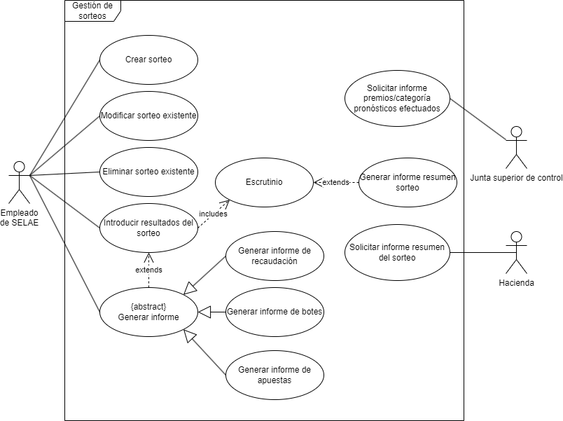

#### Tabla. Gestión de sorteos

|  |  |
| --- | --- |
| Nombre | Gestión de sorteos |
| Descripción breve | El empleado de SELAE crea/modifica/elimina el sorteo y lleva a cabo acciones relacionadas con ellos. |
| Precondición | No se puede crear un sorteo para el día en el que ya |
| Postcondición | El sorteo se ha añadido / modificado / eliminado.  Se han generado los informes pertinentes. / |
| Situaciones de error | Se crean dos (o más) sorteos para el mismo día.  Modificar/Eliminar un sorteo que ya ha comenzado.  Introducción de un formato no válido en los resultados. |
| Estado del sistema si ocurre algún error | El sorteo no ha sido añadido / modificado / eliminado.  No se han introducido los datos del sorteo.  No se ha generado el informe del sorteo correspondiente.  El sistema muestra el empleado una notificación del posible error que haya ocurrido. |
| Actores | Empleado, Junta Superior de Control y Hacienda. |
| Disparadores | El empleado de SELAE solicita crear / modificar / eliminar uno o varios sorteos, introducir datos o generar los informes de éstos. |
| Proceso estándar | 1. El empleado solicita crear / modificar / eliminar uno o varios sorteos, introduciendo los datos necesarios para ello. 2. El sistema muestra un mensaje que contiene el sorteo que se va a crear / modificar / eliminar, junto con sus datos correspondientes. 3. El empleado confirma la operación, realizando la acción que se haya desempeñado. 4. El empleado solicita introducir los datos de los resultados de un sorteo. 5. El sistema muestra una ventana donde cubrir los datos de los resultados, posteriormente se genera un informe resumen. 6. El empleado solicita generar los informes del sorteo realizado. 7. El sistema muestra varias opciones de informes a generar. 8. El empleado escoge que informe generar. 9. El sistema genera el informe seleccionado. 10. El empleado ha creado varios sorteos para el mismo día. 11. El sistema notifica al empleado del error, y solicita que se modifiquen o eliminen los sorteos erróneos. 12. El empleado modifica un sorteo con datos no válidos. 13. El sistema notifica al empleado de que la operación no se ha podido realizar correctamente. |
| Procesos alternativos | 1. El sistema no ha podido conectarse a la base de datos. 2. El sistema muestra un mensaje de error donde explica que la acción no está disponible en dicho momento. |

## Diagramas de Estado

### Perfil de usuario registrado

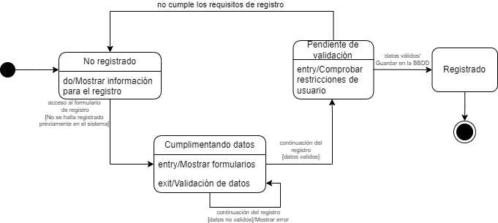

### Apuesta en la Primitiva

## Diccionario de datos

|  |  |  |
| --- | --- | --- |
| Parámetro | Definición | Usuario responsable de configuración |
| LONGITUD_MÍNIMA_CONTRASEÑA | Longitud mínima de las contraseñas de cada usuario | EMPLEADO DE SELAE |
| MÁXIMO_BOLETOS | Máximo número de apuestas con el mismo boleto | EMPLEADO DE SELAE |
| MAX_MONEDERO_TOTAL | Cantidad máxima que puede tener el monedero | EMPLEADO DE SELAE |
| MÁX_MONEDERO_MENSUAL | Cantidad máxima que puede gastar el usuario mensualmente | USUARIO JUGADOR |
| MÁX_MONEDERO_SEMANAL | Cantidad máxima que puede gastar el usuario mensualmente | USUARIO JUGADOR |
| MÁX_MONEDERO_DIARIO | Cantidad máxima que puede gastar el usuario mensualmente | USUARIO JUGADOR |
| PORCENTAJE_PREMIOS_PRIMITIVA | Porcentaje de la recaudación dedicada a los premios de la primitiva | EMPLEADO DE SELAE |
| PORCENTAJE_PREMIOS_CAT | Porcentaje de los premios de la primitiva dedicada a las categorías | EMPLEADO DE SELAE |
| PORCENTAJE_ESP_CAT_PRIMI | Porcentaje de los premios de la primitiva dedicada a los de categoría especial | EMPLEADO DE SELAE |
| PORCENTAJE_1_CAT_PRIMI | Porcentaje de los premios de la primitiva dedicada a los de primera categoría | EMPLEADO DE SELAE |
| PORCENTAJE_2_CAT_PRIMI | Porcentaje de los premios de la primitiva dedicada a los de segunda categoría | EMPLEADO DE SELAE |
| PORCENTAJE_3_CAT_PRIMI | Porcentaje de los premios de la primitiva dedicada a los de tercera categoría | EMPLEADO DE SELAE |
| PORCENTAJE_4_CAT_PRIMI | Porcentaje de los premios de la primitiva dedicada a los de cuarta categoría | EMPLEADO DE SELAE |
| PORCENTAJE_REI_CAT_PRIMI | Porcentaje de los premios de la primitiva dedicada a los de reintegro | EMPLEADO DE SELAE |
| PORCENTAJE_PREMIOS_JOKER | Porcentaje de la recaudación dedicada a los premios del joker | EMPLEADO DE SELAE |
| JOKER_1_CAT | Cantidad de los premios de segunda categoría del Joker | EMPLEADO DE SELAE |
| JOKER_2_CAT | Cantidad de los premios de tercera categoría del Joker | EMPLEADO DE SELAE |
| JOKER_3_CAT | Cantidad de los premios de tercera categoría del Joker | EMPLEADO DE SELAE |
| JOKER_4_CAT | Cantidad de los premios de cuarta categoría del Joker | EMPLEADO DE SELAE |
| JOKER_5_CAT | Cantidad de los premios de quinta categoría del Joker | EMPLEADO DE SELAE |
| JOKER_6_CAT | Cantidad de los premios de sexta categoría del Joker | EMPLEADO DE SELAE |
| JOKER_7_CAT | Cantidad de los premios de séptima categoría del Joker | EMPLEADO DE SELAE |
| TASA_FIABILIDAD | Porcentaje de la tasa de error permitida en el sistema | EQUIPO DESARROLLADOR |
| TIEMPO_DISPONIBILIDAD | Tiempo máximo de inactividad diaria del sistema | EQUIPO DESARROLLADOR |
| TASA_USABILIDAD | Porcentaje de la tasa de error permitida de los usuarios | EQUIPO DESARROLLADOR |
| TIEMPO_RESPUESTA_RENDIMIENTO | Tiempo de respuesta máximo en realizar una acción en el sistema | EQUIPO DESARROLLADOR |

# Índice

1. Introducción 1

Propósito 1

Ámbito y alcance 1

Definiciones, acrónimos y abreviaturas 1

Referencias 3

Visión Global 3

2. Descripción General 4

Perspectiva del producto 4

Funciones del producto 4

Características de los Usuarios 4

Restricciones generales 4

Suposiciones y dependencias 5

3. Requisitos Específicos 6

Requisitos de interfaz externa 6

Requisitos Funcionales 6

Registro de usuarios. 6

Autentificación de usuarios 7

Jugar a la Primitiva 8

Jugar al Joker 11

Gestión del monedero 12

Gestión de premios de la Primitiva 14

Gestión de premios del Joker 14

Gestión de sorteos 15

Gestión de directos 16

Requisitos de rendimiento 17

Requisitos lógicos de la base de datos 17

Restricciones de diseño 17

Atributos del sistema software 17

Otros requisitos 18

4. Apéndices 18

Stakeholders 18

Fuentes de información 19

Funcionalidades a alto nivel y stakeholders asociados 19

Casos de uso 20

Gestión del monedero 20

Jugar a la primitiva 22

Gestión de sorteos 24

Tabla. Gestión de sorteos 25

Diagramas de Estado 26

Perfil de usuario registrado 26

Apuesta en la Primitiva 26

Diccionario de datos 27

Índice 29